**EVALUACIÓN FINAL**

Desarrollo de Servicios Web 1

|  |  |  |  |
| --- | --- | --- | --- |
| **Nombre y Apellido** | DAVID KENSHIN VEGA ORTIZ | | |
| **Sección** |  | **Fecha** | **jueves, 18 de abril de 2024** |

**DESCRIPCIÓN**

* La evaluación final, se considera realizar una prueba que mida el conocimiento individual del estudiante, dando así una demostración del nivel aprendido.
* El Examen inicia 07:00 pm y finaliza 11:59 pm

**DESARROLLO**

1. **¿Cuál es la diferencia principal entre Spring Framework y Spring Boot?**

**Spring Framework es un marco de trabajo completo y modular para el desarrollo de aplicaciones Java empresariales, Spring Boot es una extensión que se enfoca en simplificar la configuración y el desarrollo de aplicaciones Spring, proporcionando configuraciones predeterminadas y herramientas para la creación de aplicaciones independientes.**

1. **¿En qué consiste Spring?**

**Spring es un marco de trabajo de propósito general que proporciona un enfoque coherente y flexible para el desarrollo de aplicaciones empresariales en Java, facilitando la construcción de sistemas modulares, escalables y de fácil mantenimiento.**

1. **¿Indicar cuatro anotaciones de Spring para el desarrollo de Servicios REST?**

**@RestController**

**@RequestMapping**

**@GetMapping, @PostMapping, @PutMapping, @DeleteMapping**

**@RequestBody y @ResponseBody**

1. **¿Diferencia entre las especificaciones JAX-RS y JAX-WS?**

**la diferencia principal entre JAX-RS y JAX-WS radica en el estilo arquitectónico que utilizan para desarrollar servicios web: JAX-RS está orientado a REST, mientras que JAX-WS está orientado a SOAP.**

1. **Describir en qué consiste cada instrucción del Servicio REST presentado en la siguiente Imagen**

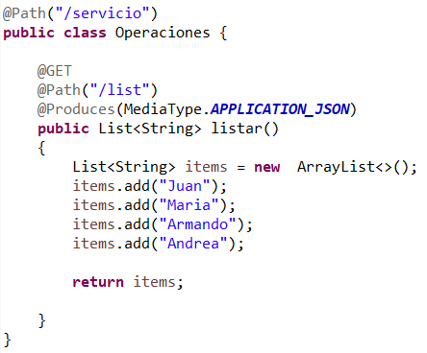

El código que se muestra en la imagen, la clase OPERACIONES esta ofreciendo un servicio en REST mediante una anotación en GET el cual expone el método listar respondiendo a la ruta de /servicios/lista mostrando una lista de nombres : JUAN, MARIA, ARMANDO, ANDREA.

1. **¿Indicar algunas anotaciones que nos ofrece Spring Framework para el desarrollo de aplicaciones web?**

@Controller

@RequestMapping

@PathVariable

1. **Activar el Casilla de verificación si el enunciado es el correcto**
   1. WADL Es un XML que sirve para describir Servicios HTTP, normalmente Servicios REST.

Verdadero

* 1. Los servicios web permiten a las aplicaciones intercambiar datos sin importar la plataforma y el lenguaje de programación.

Verdadero

* 1. Spring Tools es un Framework de Desarrollo

Verdadero

1. Trabajando con **axis2-1.6.2** cual es la configuración correcta en la siguiente interfaz de eclipse. para crear un proyecto web dinámico

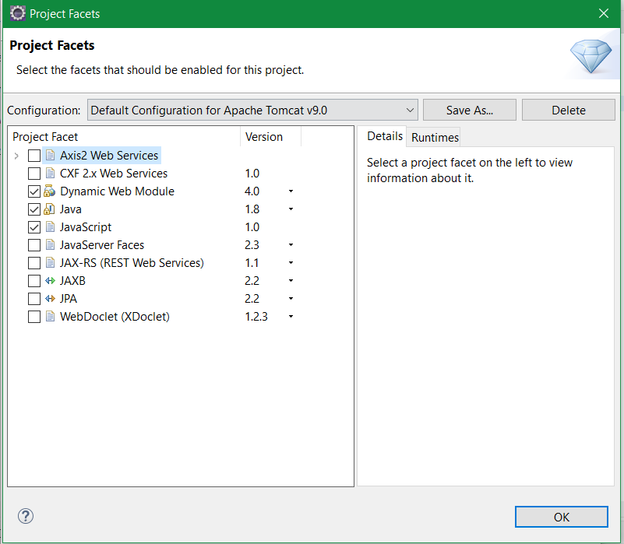

Para la configuración del eclipse se debe habilitar:

* AXIS2 WEB SERVICES
* DINAMYC WEB MODULE
* JAVA
* JAVA SCRIPT

1. **¿Cuál es la diferencia entre SOAP y REST?**

**SOAP y REST son dos enfoques diferentes para diseñar servicios web, cada uno con sus propias ventajas y casos de uso específicos. SOAP es más adecuado para aplicaciones que requieren operaciones complejas y transaccionales, mientras que REST es más adecuado para aplicaciones que priorizan la simplicidad, la escalabilidad y el rendimiento.**

1. **Indicar cuales son las anotaciones para definir un servicio Rest con Spring Framework.**

* @RestController se usa para marcar una clase como un controlador REST en spring.
* @ResponseBody indica el valor devuelto por un método del controlador debe ser serializado en el cuerpo de la respuesta HTTP.
* @PathVariable sirve para vincular variables de la URL de la solicitud a parámetros de métodos de un controlador.

**CONSIDERACIONES**

* + - 1. Enviar el examen resuelto convertido en PDF.
      2. El examen desarrollado debe mantener el mismo orden y formato como fue recibido.
      3. Si el examen presenta algún tipo de desorden, y no contempla las anteriores consideraciones a este se le restaran puntos según el criterio del docente.